Ananassalade met cashewnoten
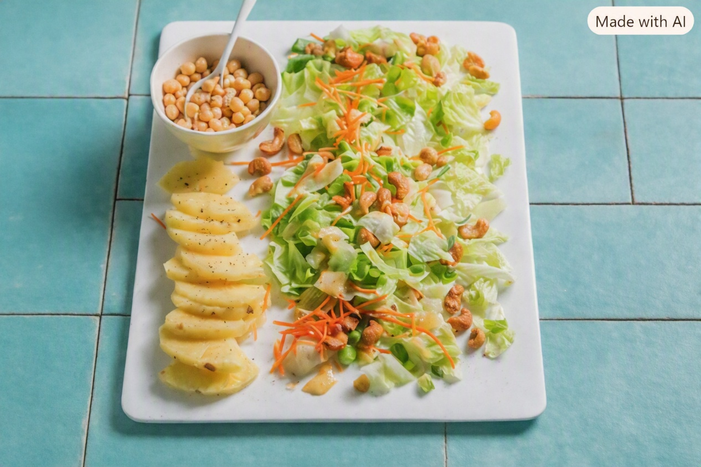

Ingrediënten: 4 personen
- Blikje ananasstukjes 1 zak gesneden ijsbergsla (200 g)
- 1 zakje juliennewortel (150 g) 1 blik kikkererwten (410 g, uitgelekt)
- 75 g ongezouten cashewnoten 2 bosuitjes, in ringetjes
- 75 ml honing-mosterddressing

Bereiding:
- Laat de ananasstukjes uitlekken.
- Meng in een schaal de ijsbergsla met de wortel, kikkererwten, ananas, cashewnoten en bosui. Schenk de dressing erbij en schep goed om.

